

2013-2018年中国面盆及配件行业市场并购重组研究咨询报告

一、调研说明
中商情报网全新发布的《2013-2018年中国面盆及配件行业市场并购重组研究咨询报告》主要依据国家统计局、国家发改委、商务部、中国海关、国务院发展研究中心、行业协会、工商、税务、海关、国内外相关刊物的基础信息以及行业研究单位等公布和提供的大量资料，结合深入的市场调研资料，由中商情报网的资深专家和研究人员的分析。首先，报告对本行业的特征及国内外市场环境进行描述，其次，对本行业的上下游产业链，市场供需状况及竞争格局等进行了细致的详尽剖析，接着报告中列出数家该行业的重点企业，并分析相关经营财务数据。最后，对该行业未来的发展前景，投资风险及投资策略给出科学的建议。本报告是行业生产、贸易、经销等企业在激烈的市场竞争中洞察市场先机，根据市场需求及时调整经营策略，为战略投资者选择恰当的投资时机和公司领导层做战略规划提供了准确的市场情报信息及科学的决策依据。

报告名称 | 2013-2018年中国面盆及配件行业市场并购重组研究咨询报告
出版日期 | 2013年08月
报告格式 | PDF电子版或纸介版
交付方式 | Email发送或EMS快递
中文价格 | 印刷版13000元  电子版13000元  中文印刷版+电子版15000 元
订购热线 | 400-666-1917

二、报告目录

报告目录 \ REPORTS DIRECTORY

第一章 面盆及配件行业相关概况
第一节 产品概述
第二节 产品用途
第三节 行业发展周期
第二章 2012-2013年面盆及配件行业兼并重组环境分析
第一节 中国经济发展环境分析
一、中国GDP增长情况分析
二、工业经济发展形势分析
三、全社会固定资产投资分析
四、城乡居民收入与消费分析
第二节 中国面盆及配件行业政策环境分析
一、产业相关政策分析
二、上下游产业政策影响
三、进出口政策影响分析
第三节 中国企业并购现状分析
一、企业并购资本市场环境
二、企业并购法律政策环境
第三章 2012-2013年国内企业兼并重组现状分析
第一节 2012-2013年中国企业并购规模分析
一、中国企业并购数量统计
二、中国企业并购金额统计
三、中国企业并购类型结构
四、中国企业并购季节走势
五、大规模并购交易是主流
第二节 2012-2013年中国企业并购地域特征
一、中国企业并购区域分布
二、中国企业并购省市分布
三、中国企业跨省并购分析
第三节 2012-2013年中国企业并购行业特征
一、并购行业交易数量统计
二、并购行业交易金额统计
三、并购交易产业整合特征
第四节 2012-2013年中国企业并购市场特征
一、中国企业并购市场特征
二、交易企业经济性质统计
三、股权交易并购渠道结构
四、股权交易股份性态分类
五、股权交易支付方式统计
六、中国企业关联并购分析
第四章 中国面盆及配件行业产业链分析
第一节 面盆及配件行业产业链概述
第二节 面盆及配件上游产业发展状况分析
一、上游原料生产情况分析
二、上游原料价格走势分析
三、上游原料行业发展趋势
第三节 面盆及配件下游产业发展情况分析
一、行业发展现状概况
二、行业生产情况分析
三、行业需求状况分析
四、行业需求前景分析
第五章 2012-2013年中国面盆及配件市场供需分析
第一节 中国面盆及配件市场供给状况
一、2008-2012年中国面盆及配件产量分析
二、2013-2017年中国面盆及配件产量预测
第二节 中国面盆及配件市场需求状况
一、2008-2012年中国面盆及配件需求分析
二、2013-2017年中国面盆及配件需求预测
第六章 中国面盆及配件行业兼并重组动因分析
一、市场动机
二、技术动机
三、经营动机
四、多元化动机
第七章 中国面盆及配件行业兼并重组概述
第一节 面盆及配件行业兼并重组发展背景
第二节 面盆及配件行业兼并重组意义分析
第三节 面盆及配件行业兼并重组方式分析
第四节 面盆及配件行业兼并重组程序分析
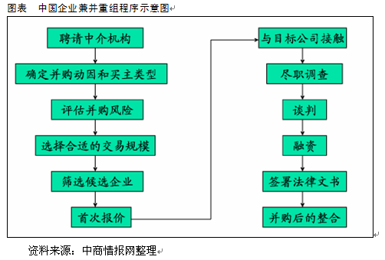
第八章 中国面盆及配件企业兼并重组态势分析
第一节 国内企业兼并重组发展态势
第二节 国际面盆及配件企业兼并与重组
第三节 面盆及配件企业兼并与重组案例
一、案例一
二、案例二
三、案例三
第九章 中国面盆及配件企业兼并重组风险分析
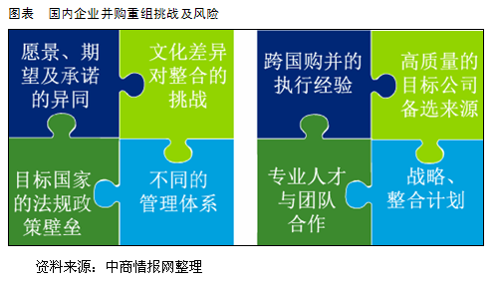
第一节 战略协同风险分析
第二节 财务协同风险分析
第三节 组织机构协同风险
第四节 人力资源协同风险
第五节 资产协同风险分析
第六节 文化协同风险分析
第十章 中国面盆及配件企业兼并重组对策建议
第一节 巩固现有资源
第二节 明确并购原因
第三节 控制并购成本
第四节 并购后品牌策略
第五节 并购多元化策略
第十一章 中国面盆及配件企业海外兼并重组分析
第一节 企业跨境并购发展态势
一、外资并购规模分析
二、海外并购规模分析
第二节 中国企业并购市场亮点
一、中国海外收购快速增长
二、PE积极参与并购重组
三、央企整合并购新思路
四、换股合并市场趋向成熟
第三节 面盆及配件企业兼并及收购建议
一、面盆及配件企业兼并及收购建议
二、面盆及配件企业融资方式选择建议
三、面盆及配件企业海外资本运作建议
第十二章 中国面盆及配件企业并购融资渠道与选择
第一节 面盆及配件企业并购融资方法渠道
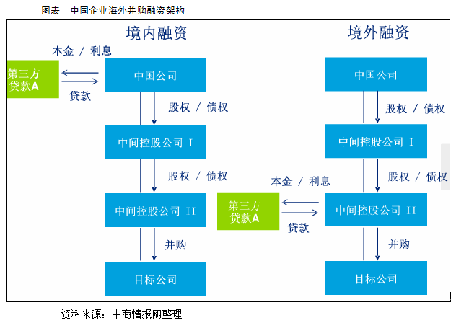
第二节 利用股权融资谋划发展机遇
第三节 利用政府杠杆拓展融资渠道
第四节 适度债权融资配置资本结构
第五节 关注民资和外资的投资动向
图表目录
2008-2012年中国面盆及配件行业市场规模
2008-2012年中国面盆及配件行业市场规模增长趋势图
2013-2018年中国面盆及配件行业市场规模增长预测

中商智业投资顾问有限公司在项目研究咨询报告方面具有的独到优势：
1、公司拥有权威、专业的顾问团队
目前公司具有资深的全职研究与咨询人员80余位,全部为大学本科及以上学历, 其中博士学历占4%，硕士学历为40%,本科学历为50%,获得双学士学位的为6%。同时公司常年聘请各行业资深专家、学者、分析师、律师、财务顾问等100余位，他们均是各自所在领域的权威人士，通过中商智业的有机整合，成为服务客户的强大智囊顾问团。
2、公司具有丰富的基础数据库及强大市场调查研究实力
中商智业投资顾问有限公司是中国信息协会市场研究业分会（CMRA）会员，同时取得国家统计局颁布的《涉外调查许可证》（许可证编号：0832），是国内专业的第三方市场研究机构和企业综合咨询服务提供中商智业投资顾问有限公司定期更新国家统计局、海关总署、主要行业协会以及其他权威统计单位的市场统计数据，同时通过公司近10年的市场研究积累，目前公司已经建立起丰富、权威的行业数据、产量数据、进出口数据、企业数据等基础数据库，为本公司商业计划书的编写提供准确可靠的市场信息依据。
3、公司影响力
中商情报网的研究得到国家统计局、海关总署、各行业协会等权威机构的庞大数据支持，中商智业的研究结论、数据及观点文章广泛被媒体采用，也大量被国家政府部门的网站转载，如央视财经频道，凤凰财经，新浪财经，中国经济信息网，商务部，发改委， 国务院发展研究中心（国研网）等。公司为国内外知名企业和大型外资企业提供投资决策服务取得了良好口碑。
4、公司具有丰富项目经验
截至目前，中商智业投资顾问有限公司已经累计撰写了近千份项目可研报告、项目立项报告、IPO细分市场报告、IPO募投可研报告以及商业计划书等。涉及行业包括能源、石油化工、矿山开采及综合利用、机械装备、高新产业、智慧城市、商业地产、物流及交通运输、节能环保、冶金行业、农林牧渔行业、交通运输行业、医药及医疗器械、工业园及产业园等领域。公司与各类业内知名的中介机构进行紧密合作，已累计为近50家企业提供IPO咨询服务，大陆、香港、新加坡等地上市企业招股说明书数据来源直接引用"中商情报网"行业数据，我们的可研项目研究实力已经得到企业和券商的认可。

访问中商情报网：http://www.askci.com
报告在线阅读：

http://www.askci.com/ma/2013/08/13/023546358942.shtml

三、研究机构

中商情报网（http://www.askci.com）是中国行业市场研究咨询、市场调研咨询、企业上市IPO咨询及并购重组决策咨询、项目可行性报告、项目商业计划书、项目投资咨询等专业的服务机构。 致力于为企业中高层管理人员、企事业发展研究部门人员、市场研究人士、咨询行业人士、投资银行专家、个人投资者等提供各行业丰富翔实的市场研究报告和商业竞争情报数据；为国内外的行业企业、研究机构、社会团体和政府部门提供专业的行业市场研究、商业分析、投资咨询、兼并重组决策及战略咨询服务。

中商情报网从创建之初就矢志成为中国专业的商业信息收集、研究、传播的资讯情报服务机构，通过多年的积累中商情报网已经构建了包括政府部门、行业协会、专业调查公司、自有调查网络等多种渠道、多层面的数据来源；建立起上百个行业及企业的庞大商业情报数据库；并形成了多十种专业研究分析模型和研究方法；中商情报网始终坚持研究的独立性和公正性，其研究结论和研究数据广泛被媒体采用。

目前公司与国家相关数据部门、行业协会等权威机构建立了良好的合作关系，同时与多家国际著名咨询服务机构建立了战略伙伴关系。并与国内外众多基金公司、证券公司、PE、VC机构、律师事务所、会计师事务所结成战略合作伙伴。公司还拥有近10多年来对各行业追踪研究的海量信息数据积累。建立了多种海量数据库,分为：宏观经济数据库，行业月度财务数据库，产品产量数据库，产业进出口数据库，企业财务数据库等。并将这些数据及时更新与核实。可以保证数据的全面、权威、公正、客观。

多年来，中商情报网为上万家企业事业提供了专业的投资咨询、信息咨询及研究报告服务，并得到客户的广泛认可；我们坚信您也可以从中商情报网提供的资讯产品中洞察商业潜在的价值和风险，提高您的决策支持效率。

中商情报网管理团队和中商情报网的战略合伙人一直致力于为客户提供高价值的企业咨询服务解决方案。

服务 | 内容
研究咨询 | 行业研究报告、行业投资咨询报告、市场调查
项目咨询 | 项目计划、可行性研究、价值分析、风险分析、商业计划书、项目融资、资金申请、资产评估、、政府项目立项、产业园区规划咨询
投行咨询 | PE及VC投资咨询、IPO咨询
专项咨询 | 消费者研究、渠道研究、营销咨询、管理咨询、市场进入策略咨询
竞争情况调研 | 竞争对手调研及监测、竞争策略研究、竞争环境研究、监测、企业战略研究、市场营销/促销策略分析、合作伙伴调研
数据库咨询 | 中国行业财务数据库、中国企业财务数据库、产品进出口数据库

中商情报网在调查工作中能够很好的借助国家部办委、行业协会等部门的资源为客户提供服务；

高层访谈的执行能力，能够访问国家各个部委为企业提供全方位的政策导向、行业规划；

多年来针对工业领域的企业及用户调研的庞大数据库资源，历史数据和企业、用户数据非常丰
福。

国内权威市场研究公司，具有行业内良好知名度。
拥有多项自主开发的研究模型及专项咨询产品，提供专业化的“市场研究整体解决方案”
由国际专家和本土行业专家组成的资深项目团队，为客户提供精准的研究服务。
权威数据采集渠道，持续10年的数据监测，7年的国内市场研究经验，超过1000多个市场研究案例。

中商情报网订购单回执表
单位名称 |  |  |  | 部门
联系人 |  |  |  | 联系电话
地址、邮编 |  |  |  | 手机
E-MAIL |  |  |  | 传真
报告名称:“2013-2018年中国面盆及配件行业市场并购重组研究咨询报告”
报告格式: PDF电子版或印刷版

付款方式: □银行 □邮局 □支票 □其他

定购数量: 份
请选择报告版本：
1.□ PDF电子版 13000元/份
2.□ 印刷版 13000元/份
3.□ PDF电子版+印刷版 15000元/份
总计金额 | 万 仟 佰 拾 元 （小写： 元）
预计付款日期 | 年 月 日
指  定  账  号 |  |  | 开户行：中国工商银行深圳黄贝支行  开户名：深圳中商智汇咨询服务有限公司  帐 号：40000 2180 92000 40881  备注：此帐户可开具增值税普通发票  开户行：中国工商银行深圳黄贝支行  开户名：深圳中商智业投资顾问有限公司  帐 号：40000 2181 9200 122593  备注：此帐户可开具增值税专用发票  开户行：中国建设银行北京丰台支行  开户名：中商智汇（北京）咨询有限公司  帐 号：1100 1016 2000 5303 4444  备注：此帐户只可开具增值税普通发票  款到后，发票随后寄发。此账号为唯一指定账号。
联  系  方  法 |  |  | 电话：400-666-1917 传真：（0755）25407715
深圳地址：深圳市福田区红荔路1001号银盛大厦7层 邮编：518000
北京地址：北京市右安门外大街99号国内贸易工程设计研究院5层501室 邮编：100069
 |  |  | 网址：http://www.askci.com
 |  |  | 电邮：service@askci.com
备注 |  |  | 请将订阅信息填好后，传真至我中心客服部，款到后发票随后寄发。

